
АДМИНИСТРАЦИЯ ГОРОДСКОГО ОКРУГА ТЕЙКОВО ИВАНОВСКОЙ ОБЛАСТИ
________________________________________________________

П О С Т А Н О В Л Е Н И Е

от 14.04.2022 № 190

г. Тейково

О подготовке проекта межевания территории
г.о.Тейково Ивановской области, ограниченной
улицами Новая, 1-я Красная, 2-я Терентьевская, Гоголя

На основании заявления А.С.Матвеевой (далее – Заявитель), статей 41.2, 43, 45, 46 Градостроительного кодекса Российской Федерации, в соответствии с Генеральным план городского округа Тейково Ивановской области, утвержденным решением городской Думы городского округа Тейково Ивановской области от 27.11.2020 № 37, руководствуясь Правилами землепользования и застройки городского округа Тейково Ивановской области (с изменениями от 30.09.2021), утвержденными решением муниципального городского Совета г.о.Тейково от 24.11.2006 № 164, администрация городского округа Тейково Ивановской области

П О С Т А Н О В Л Я Е Т:

1. Принять решение о подготовке проекта межевания территории г.о.Тейково Ивановской области, ограниченной улицами Новая, 1-я Красная, 2-я Терентьевская, Гоголя (далее – Документация).
2. Заявителю:
2.1. Приступить к подготовке Документации.
2.2. Обеспечить подготовку Документации в течение одного года со дня официального опубликования настоящего постановления с учетом результатов инженерных изысканий и задания на подготовку Документации.
3. Утвердить задание на выполнение инженерно-геодезических изысканий (прилагается).
4. Рекомендовать физическим и юридическим лицам в течение десяти дней со дня официального опубликования настоящего постановления направлять в отдел градостроительства и архитектуры администрации г.о.Тейково Ивановской области по адресу: Ивановская область, г.Тейково, ул.Октябрьская, д.2А, каб.13, предложения о порядке, сроках подготовки и содержании Документации.
5. Отделу градостроительства и архитектуры администрации г.о.Тейково Ивановской области:
5.1. В течение десяти дней со дня официального опубликования настоящего постановления осуществлять прием предложений от физических и юридических лиц о порядке, сроках подготовки и содержании Документации.
5.2. Осуществить разработку задания на подготовку Документации с учетом предложений физических и юридических лиц и направить его Заявителю.
6. Опубликовать настоящее постановление в течении трех дней со дня его принятия в Вестнике органов местного самоуправления городского округа Тейково и на официальном сайте администрации городского округа Тейково Ивановской области в сети Интернет.
7. Контроль исполнения настоящего постановления возложить на первого заместителя главы администрации (по вопросам городского хозяйства), начальника отдела городской инфраструктуры администрации г.о.Тейково Ивановской области С.Н.Ермолаева.

Глава городского округа Тейково
Ивановской области С.А.Семенова

Приложение к постановлению
Администрации городского округа Тейково
Ивановской области
от ___________2022 № _____

Задание
на выполнение инженерно-геодезических изысканий.

- Наименование | Территория г.о.Тейково Ивановской области, ограниченная улицами Новая, 1-я Красная, 2-я Терентьевская, Гоголя
- Точное местоположение Объекта | Ивановская область, г.о.Тейково, г.Тейково, ул. Новая, ул. 1-я Красная, ул. 2-я Терентьевская, ул. Гоголя.
- Наименование заказчика (застройщика) и его ведомственная подчиненность | Физическое лицо.  А.С.Матвеева
- Сведения о ранее проведенных изысканиях (виды работ, период их производства, наименование организации, проводившей изыскание, место хранения материалов) | Ранее топографическая съемка выполнялась ГУП Ивановской области «Ивановогражданпроект» в 1978 г.
5. Данные о границах площадки:
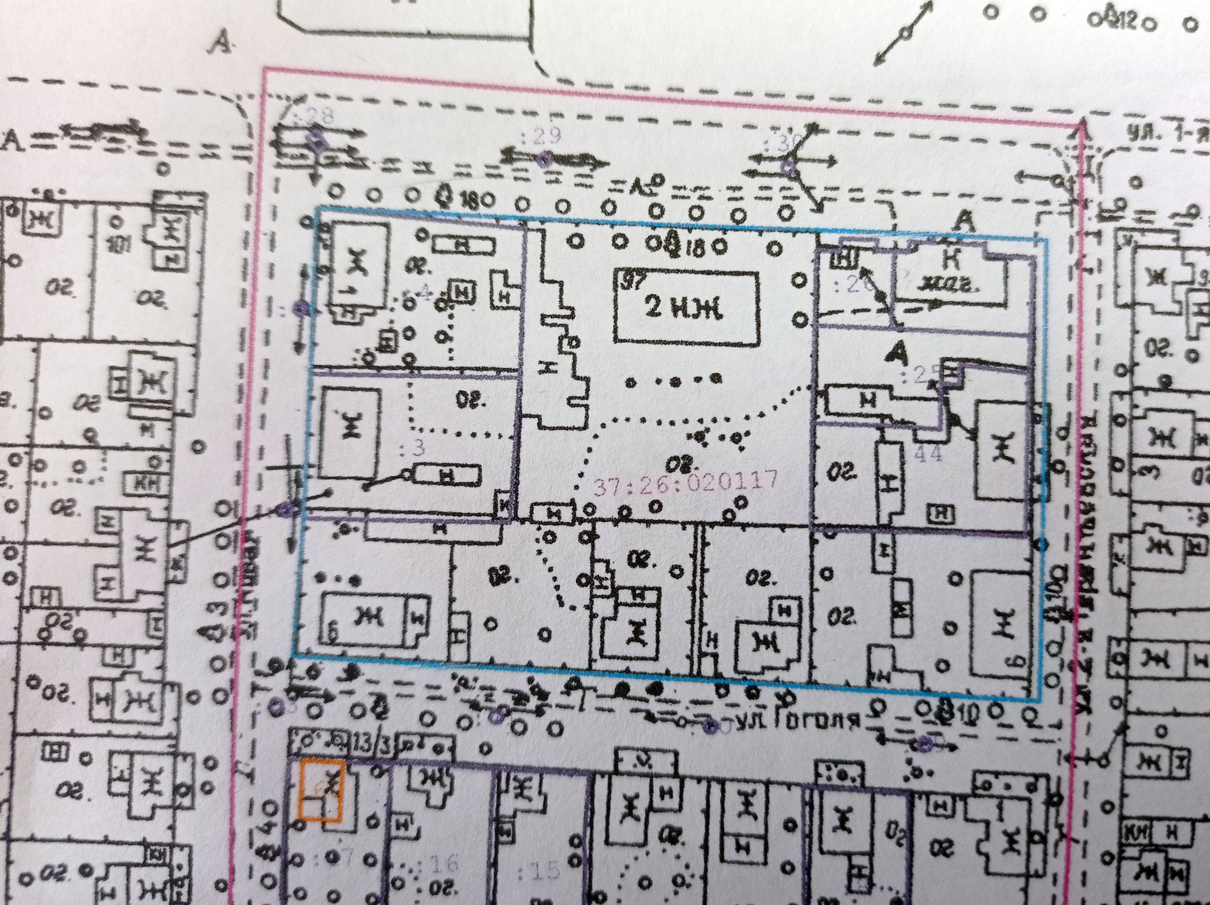

- Инженерно-геодезические изыскания выполнить в объемах:

№ п/п | Наименование работ | Единицы измерения | Кол-во | Примечания
1 | Топографическая съемка в масштабе 1:500 с сечением рельефа через 0.5 м | га | - | -
2 | Съемка текущих изменений в масштабе 1:500 с сечением рельефа через 0.5 м | га | 1,3 | -
Особые требования к очередности и составу работ:

Согласно требованиям нормативных документов выполнить топографическую съемку местности масштаба 1:500, с сечением рельефа местности 0,5 метра, в местной системе координат г.Тейково, в Балтийской системе высот.
Требования к материалам и результатам инженерных изысканий:
- технический отчет в бумажном виде в двух экземплярах и в электронном виде, формат *.pdf;
- топографический план в бумажном виде с печатями и штампами ресурсоснабжающих предприятий (проведенный на наличие и правильность нанесения сетей инженерно-технического обеспечения) и в электронном виде формат *.dwg.
Сроки предоставления материалов - в течение 45 календарных дней с даты заключения договора.
2. Изыскания трасс коммуникаций провести с учетом следующих условий:

№ п/п | Наименование и характеристика коммуникаций | Глубина заложения коммуникаций, м | Протяженность, км | Съемка полосы
 |  |  |  | Ширина, м | Масштаб
1 | -
2 | -
3 | -

Методика и точность топографо-геодезических работ определяются в соответствии с требованиями следующих нормативных документов:
«Условные знаки для топографических планов», утвержденные ГУГК при Совете Министров СССР 25 ноября 1986 г. Москва «Недра» 1989;
СП 47.13330.2016;
СП 11-104-97.
Система координат: Местная, город Тейково.
Система высот: Балтийская.
Особые требования к изысканию трасс: места и характер пересечений трасс с водотоками, дорогами, другими коммуникациями, конструкции переходных сооружений, фундаменты опор, места насосных станций и т.д.: отсутствуют.
- Дополнительные работы и требования к их результатам: отсутствуют.
Кроме того, изготовить следующие материалы: отсутствуют.
Виды изыскательских работ, не предусмотренные настоящим заданием: вычеркнуты.

